15.ГЕОДЕЗИЯЛЫҚ ТОРДЫ ОҢТАЙЛЫ ЖОБАЛАУ.
Спектрлік тәсіл. Спектрлік талдау, әлсіз пішін, механикалық аналогтар, мысалдар.

Кіріспе

Бұл жұмыстың мақсаты-ғаламдық навигациялық спутниктік жүйелерді қолдана отырып, тірек және геодезиялық торларды құру технологиясын зерттеу үшін практикалық және есептеу жұмыстарының кешенін жүргізу. Осы мақсатқа жету үшін студенттер тобы (бригада) бірқатар міндеттерді дәйекті түрде шешуі керек. Бұл:
1. Тірек (түсіру) геодезиялық торлар жобасын жасау
2. ГНСС жабдықтарды далалық өлшеуге дайындау
3. Тірек торларын таңдалған пункттеріндегі статикалық ГНСС өлшеулер
4. ГНСС өлшеулерді алдын ала өңдеу және олардың сапасын бағалау
5. ГНСС өлшеулерді түпкілікті өңдеу және тірек геодезиялық торды теңестіру
Жұмысты орындау нәтижелерін студенттердің әр тобы (3-4 адам) баспа есеп түрінде рәсімдеп, бағалау үшін оқытушы ұсынуы керек.

- Тірек (түсіру) геодезиялық торының жобасын жасау

Тірек (түсіру) геодезиялық торларын құру олардың дәлдігін бағалай отырып, пункттердің дәлдігі жоғары геодезиялық координаталарының каталогтарын алу мақсатында жүргізілетін геодезиялық жұмыстардың негізгі түрлерінің бірі болып табылады. Пункттердің координаттар каталогтары топо-геодезиялық түсірілім жұмыстарының барлық практикалық түрлерін жүргізу, аэрофототүсірілім материалдарын байлау және көптеген басқа геодезиялық және іздестіру жұмыстары кезінде талап етіледі. Мұндай торларды құрудың бірінші кезеңі - оларды жобалау. Торды жобалаудың негізгі мақсаттары:

- Түсіру талаптарына сәйкес келу;
- Дала жұмыстарын жүргізуді оңтайландыру;
- Өрісте жиналған деректерді бақылауды қамтамасыз ету;
- Сенімді нәтижелер беру.

Геодезиялық торларды жобалаудың негізгі принциптері мен кеңестері:

- Жоба аймағында тірек нүктелерінің жеткілікті санын табыңыз

- Торда жақсы геометрияны қолданыңыз

- Тәуелсіз негіздерді қолданыңыз

IV. Торда резервті қамтамасыз етіңіз

- Әр станция үшін 2 тәуелсіз бақылау (сеанс) жасаңыз

VI. Жақсы көрінетін және төмен көп сәулелі станцияларды қолданыңыз

Осы принциптер мен кеңестерді толығырақ қарастырайық.

- Жоба саласындағы тірек пункттердің жеткілікті саны

"ГЛОНАСС және GPS жаһандық спутниктік навигациялық жүйелерін қолдана отырып, жағдай мен жер бедерін түсіру негіздемесін және түсіруді дамыту жөніндегі нұсқаулықтың" 6.2.4-тармағына сәйкес [1], "түсіру негіздемесі дамитын бастапқы пункттер ретінде, бұдан әрі – геодезиялық негіздің барлық пункттерін пайдалану керек, бірақ геодезиялық негіз пункттерінің координаттары мен биіктіктері жүйесіне түсіру негіздемесін келтіруді қамтамасыз ету үшін белгілі пландық координаттары бар 4 пункттен кем емес және белгілі биіктігі бар 5 пункттен кем емес". Алайда, теориялық тұрғыдан алғанда, белгілі пландық координаттары бар кемінде 3 пункттің және белгілі биіктіктері бар кемінде 4 пункттің болуы жеткілікті (сурет.1).
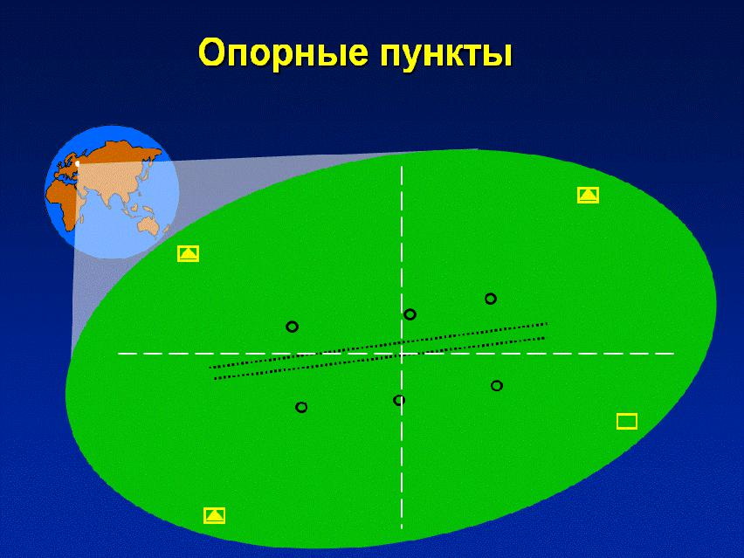

Сурет 1. Объектіде тірек пункттерінің орналасуы (Үшбұрыш – пландық пункт, шаршы – биіктік).
- Жақсы геометриясы бар торлар

Триангуляция әдісінен айырмашылығы, GNSS әдістерінің көмегімен салынған тірек торлары тірек желісінің геометриясына аз сезімтал, алайда бұл жағдайда "жақсы" геометриямен тірек торларын құруға ұмтылу қажет. Тордың "жақсы" геометриясы жаңа және тірек нүктелерін байланыстырудың ақылға қонымды үйлесімін, сондай-ақ тірек нүктелері мен артық өлшемдердің жеткілікті санының болуын білдіреді (сурет. 2). Тірек торларын аз санымен және (немесе) тірек пен анықталған нүктелердің аз санымен тірек торларын құру кезінде желінің геометриясы "нашар" болуы мүмкін (сурет. 3). Ұсынылған мысалда, бір ғана түйіндік нүктенің болуы, егер сол кезде өрескел өлшеу қателері болса, тордағы маңызды деформациялар мен қателіктерге әкелуі мүмкін. Тірек нүктелері арасындағы қосымша өлшеулер тірек торының сапасын бақылау үшін қажет.
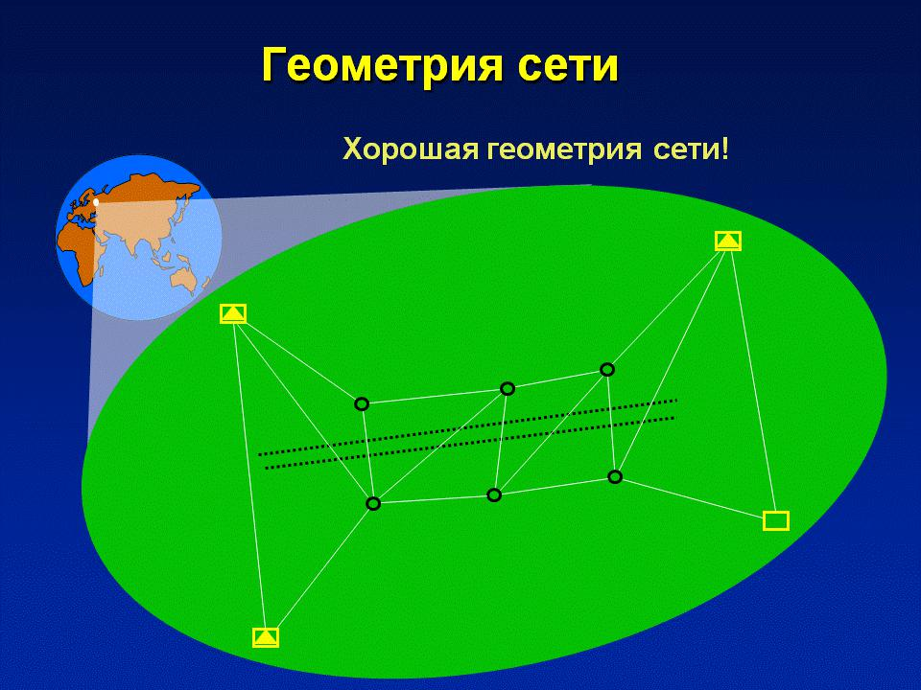

Сурет 2. "Жақсы" геометриямен түсірілім торының мысалы

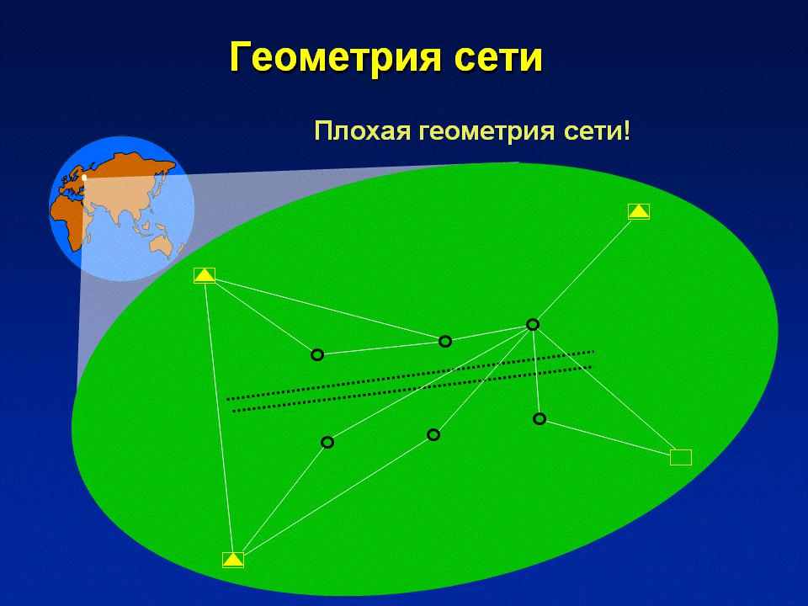

Сур. 3. "Нашар" геометриямен түсірілім торының мысалы

III.Тәуелсіз негіздерді пайдалану

Торды құру әдісімен түсірілім негіздемесін дамытуды жобалау кезінде объектідегі дала жұмыстарының бағдарламасы тордың барлық желілері, соның ішінде геодезиялық негіз пункттеріне сүйенетін сызықтар бір-біріне тәуелсіз анықталатындай етіп жасалуы керек. Бұл ретте әрбір жаңадан анықталатын түсіру негіздемесінің пунктінен кемінде 3 пунктке дейінгі торлардың анықтамасын жобалау қажет. Торды құру әдісімен түсірілім негіздемесін дамыту схемасының мысалы 2- суретте келтірілген. Жерсеріктерді бақылау үшін 2 қабылдағышты қолдануды жобалау жағдайында жоғарыда көрсетілген нұсқауларды орындау қиындық тудырмайды. Алайда, егер объектіде 2-ден астам қабылдағышты пайдалану жоспарланса және 3 және одан да көп пункттерде бақылауларды қамтитын сеанстармен жұмыс жүргізуді жобаласа, онда далалық жұмыстар бағдарламасын жасау кезінде әрбір сеанс үшін дербес анықталатын торлар ретінде жалғанымы сынған торлардың қосылу нүктелерінде өзін кесіп өтпейтін және тұйықталмайтын торларды белгілеу қажет. 4-суретте қабылдағыштардың әр түрлі санын бір уақытта қолдана отырып, тәуелсіз векторлардан тұратын торларды жобалау мысалдары келтірілген.

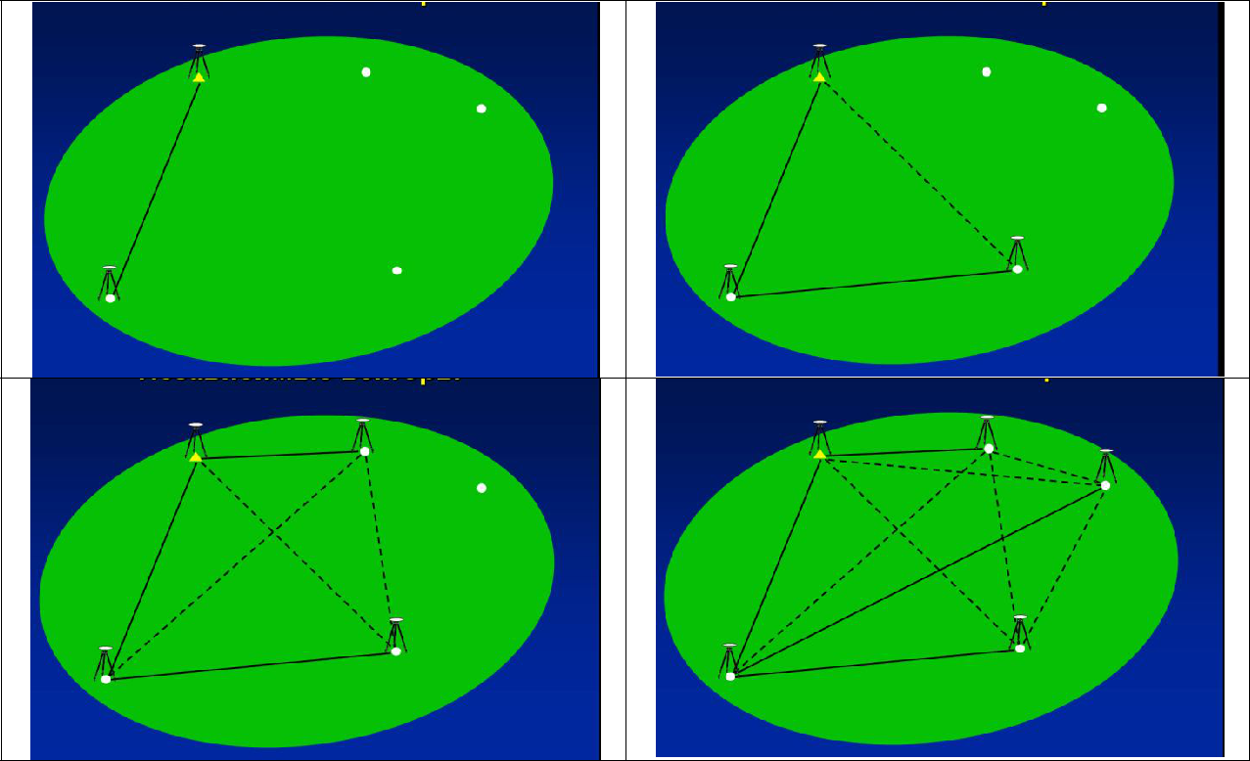

Сур. 4. 2, 3, 4 және 5 қабылдағыштарды пайдалану жағдайлары үшін "тәуелсіз" векторларды жобалау мысалдары

Сурет 4 көрсетілгендерден тізбек векторлардың жалпы санын да, тәуелсіз векторларды да есептеудің жалпы формуласын оңай алуға болады. Егер пайдаланылатын қабылдағыштардың жалпы саны N болса, онда:
Векторлардың жалпы саны = N (N-1) / 2

Тәуелсіз векторлар саны = N – 1

IV. Желіде артықтықты қамтамасыз ету

Түсірілім желісін құру кезінде артықтық екі әдіспен қамтамасыз етіледі:

- қайталанатын негізгі сызықтар

- қосымша негізгі сызықтар (ең аз қажеттіліктен жоғары)

Сурет 5. Жеткілікті артық өлшемдері бар тірек желісінің жақсы мысалы келтірілген.

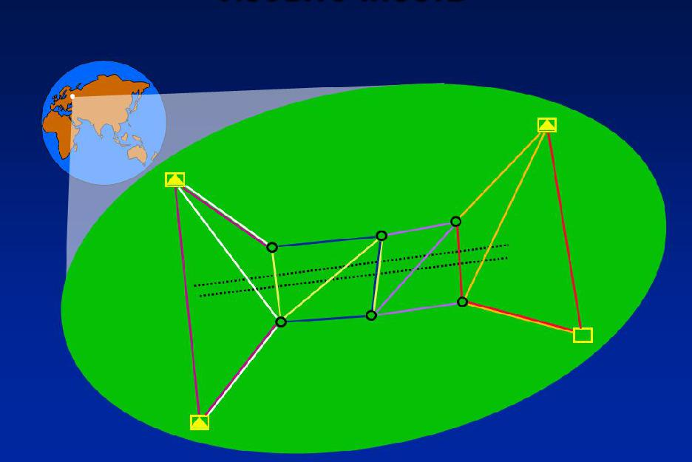

Сурет 5. Артық өлшемдердің жеткілікті саны бар желінің мысалы

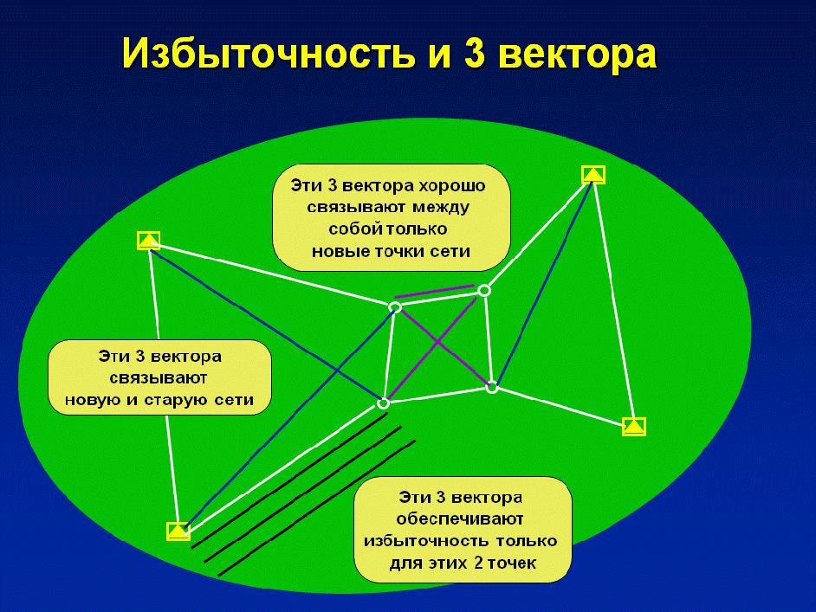

Сурет 6. Үш түрлі векторлары бар желінің мысалы

V. 2 әр станция үшін тәуелсіз бақылаулар(сессиялар)

ГНСС өлшеулерді тор пункттерінде жүргізген кезде әрбір станцияда кемінде екі өлшеу сеансын жүргізу керек. Сеанстар арасында қабылдағыштың GNSS антеннасын нүктенің үстіне қайта бағыттап, антеннаның биіктігін нүктеден жоғары қайта өлшеу керек (сурет. 7). Бұл процедура тірек торын құру кезінде өрескел және жүйелі қателіктерден аулақ болады және түпкілікті нәтижелердің сенімділігін арттырады. ГНСС өлшеу журналдарының үлгілері 1-қосымшада келтірілген.

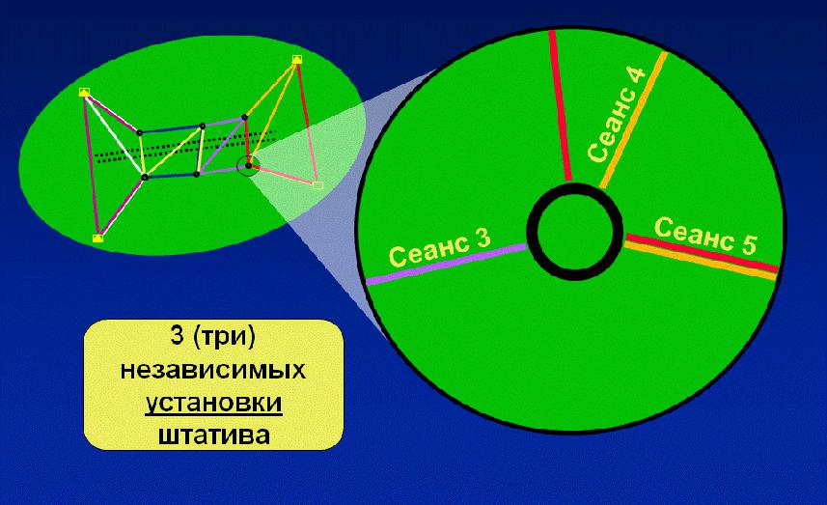

Сурет 7. Бірнеше тәуелсіз өлшеу сессиялары бар элементтердің мысалы

VI. Жақсы көрінетін және көп сәулелі төмен станцияларды пайдалану

Жоғары сапалы нәтижеге қол жеткізу үшін GNSS сигналдарын тарату үшін кедергілердің ең аз саны бар пункттерде GNSS өлшеулерін жүргізген жөн, сонымен қатар нүктелердің жанында (металл беттер, ғимараттардың қабырғалары, радиохабарлар, ағаштар және т.б.) көп сәулелі көздердің болуын болдырмағаныңыз жөн (сурет. 8). Егер өлшеу орнын таңдау мүмкіндігі болмаса (тармақ баяғыда, ГНСС өлшеу дәуіріне дейін салынған), өлшеулерді мұқият жоспарлау және қажет болған жағдайда олардың ұзақтығын арттыру ұсынылады [3, 5].

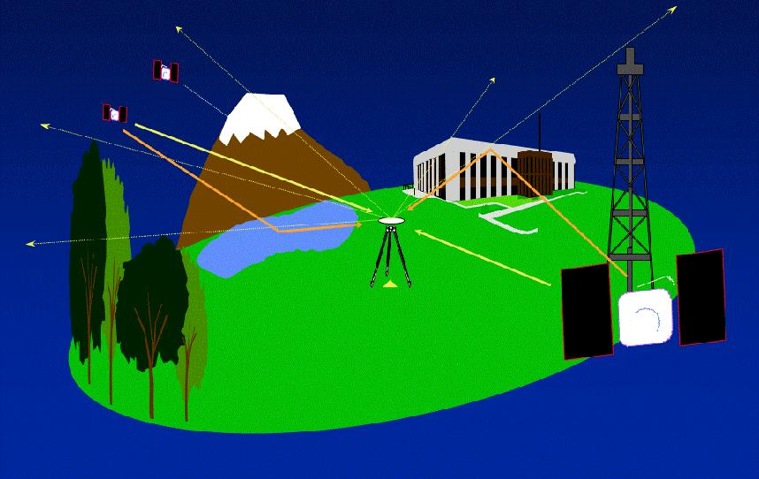

Сурет 8. ГНСС өлшеулер жүргізу кезіндегі көп тармақты (көп тармақты) кедергілер мен көздер

Осылайша, тірек геодезиялық торлардың сапалы жобасы келесі ұсыныстар мен талаптардан құрылуы керек:

- Жақсы торларлық жоба дұрыс жоспарлаудан басталады

- Нысан үшін бірнеше қолайлы торлық жобалар болуы мүмкін

- Торлық жоба түсіру талаптарына сәйкес келуі керек

- Тордың сапалы жобасы нәтижелердің сенімділігін арттырады

2. ГНСС жабдықтарды далалық өлшеуге дайындау

Статикалық өлшеулерді жүргізу үшін қажетті спутниктік геодезиялық жабдықтардың жиынтығы мынадай негізгі компоненттерді қамтиды (сурет. 9):

- GNSS кіріктірілген жад модулі, Жарық индикаторлары және қуат батареясы бар қабылдағыш

- GNSS кабелі және өлшеу кезеңі бар антенна

- трегері мен адаптері бар Штатив

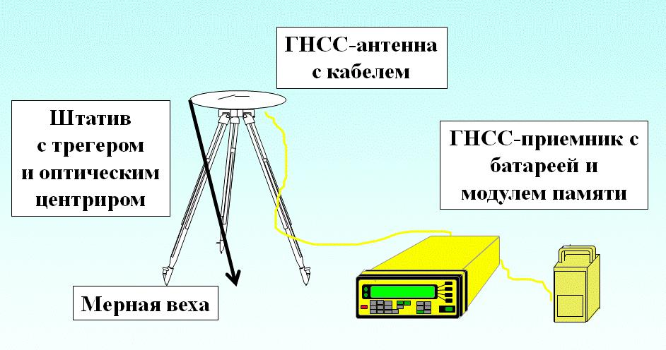

Сурет 9. Статикалық өлшеулер жүргізуге арналған жабдық ГНСС жинағының құрамы

Далалық Геодезиялық өлшеулерді бастамас бұрын ГНСС жабдықтар жиынтығымен келесі операцияларды жүргізу қажет:

- қабылдағыштың жад модулін өлшеулерді жазу үшін бос орынға тексеріңіз

- қабылдағыштың параметрлерін тексеру (деректерді жазу аралығы, өлшеу маскасы, антенна түрі және т. б.).)

- антенна кабелін үзілудің және бұралудың болмауын тексеру

- GNSS қабылдағыштың батареясын зарядтау деңгейін тексеру

- штатив пен трегерді тұрақтылық пен жұмысқа қабілеттілікке тексеру

- өлшеу сатысының (рулетканың) және ГНСС өлшеу журналының болуын тексеру

3. Тірек желісінің таңдалған пункттеріндегі статикалық (жылдам статикалық) ГНСС өлшеулер

GNSS - тің статикалық және жылдам статикалық түсіру әдістері ең жоғары дәлдікті қамтамасыз ету үшін қолданылады. Статикалық (жылдам статикалық) GNSS өлшеулерін жүргізу үшін қажетті жағдайлар мыналарды қамтиды (сурет. 10):

- Кем дегенде екі қабылдағыш қажет

- Қабылдағыштар тек c/a кодымен ғана емес, сонымен қатар тасымалдаушы фазасымен де өлшеулер жүргізе алуы керек

- Әр станцияда бір уақытта кемінде 4 бақылау керек

- Өлшеулер бір уақытта – дәуір

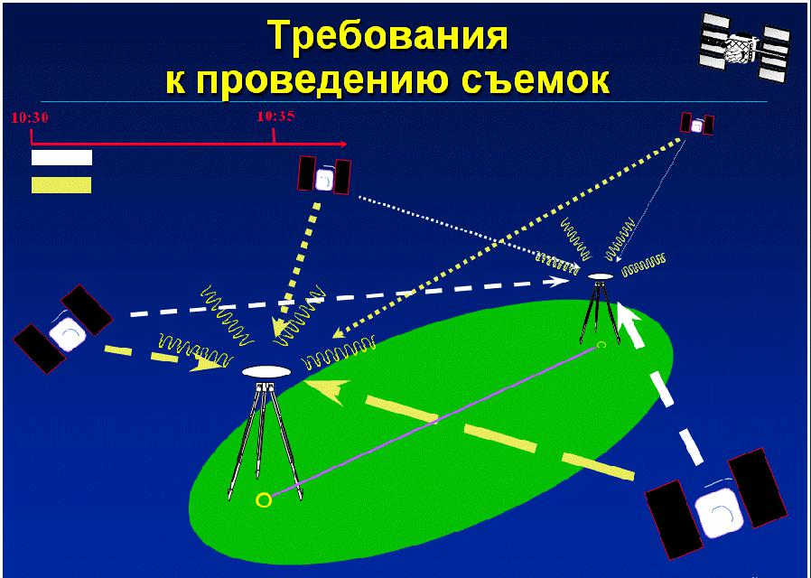

Сурет 10. Статикалық ГНСС өлшеулер жүргізу үшін ең аз талаптар

GNSS бақылауларының ұзақтығы мыналарға байланысты:

- қабылдағыш түрі

- базалық сызық ұзындығы

- спутник геометриясы

- көп сөйлеудің болуы

Статикалық (жылдам статикалық) GNSS өлшемдерінің индикативті параметрлері сурет 11. көрсетілген.

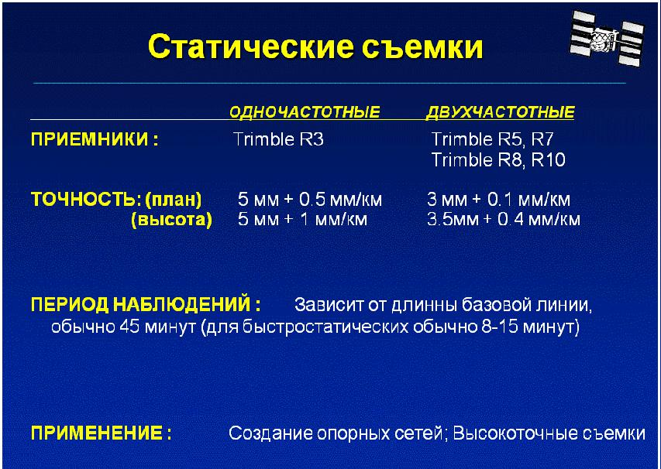

Сур. 11. Статикалық GNSS түсірілімінің негізгі параметрлері
Сессияда әр тармақта қабылдауды жүзеге асыру үшін жоғарыда аталған ұсыныстарды ұстана отырып және қолданылатын қабылдағыш түрінің пайдалану құжаттамасын басшылыққа ала отырып, келесі операцияларды орындау қажет:

1. Жабдықты орналастыру, қабылдағышты орнату және антеннаның биіктігін анықтау.

2. Қабылдағышты пайдалану құжаттамасында көрсетілгендей жұмысқа дайындау.

3. Жерсеріктерді бақылау деректерін тіркеу режимін орнатыңыз.

4. Пернетақтаны қолдана отырып, сақтау құрылғысына енгізіңіз: элемент нөмірінің мәні, антенна биіктігінің мәні және көмекші ақпарат: қабылдаудың басталу және аяқталу уақыты, байланыстың жоғалуы және т. б.

4. ГНСС өлшеулерді алдын ала өңдеу және олардың сапасын бағалау

GNSS өлшеулерін жүргізгеннен кейін қабылдағыштардан және камералық жағдайға оралғанға дейін оларды алдын-ала өңдеуді жүргізіңіз. Міндет алдын ала өңдеу-өлшеу сапасын және олардың жарамдылығын бағалау тірек (Түсіру) желісі нүктелерінің координаталарын одан әрі есептеу үшін. Кезінде сапасыз өлшеулер анықталған жағдайда қайта өлшеулер жүргізу талап етіледі. Деректерді жүктеу үшін Trimble Data утилитасын пайдалануға болады.

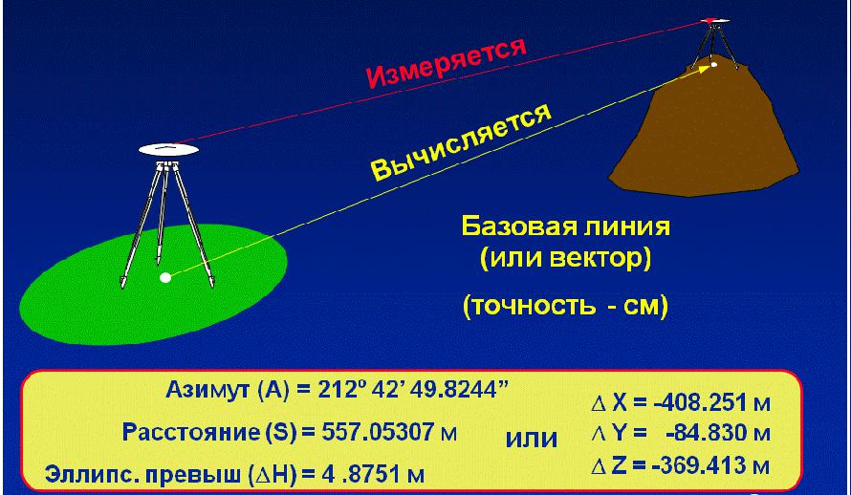

Сурет 12. базалық желілердің өлшенетін және есептелетін параметрлері
Өлшенген векторды геодезиялық пункттердің орталықтарына дұрыс азайту үшін өлшеуге қатысқан қабылдағыштардың GNSS антеннасының биіктігі мен түрін мұқият енгізу керек. Жоғары дәлдіктегі нәтижелерді алу критерийі:

- Векторларды есептеу үшін тасымалдаушы фазасындағы өлшемдер қолданылады

- Тек анық емес ажыратымдылық GPS көмегімен сантиметрлік дәлдікті қамтамасыз етуге мүмкіндік береді

- Бүтін сандардың түсініксіздігі айырмашылықтар бойынша өңдеу арқылы анықталады

- Бекітілген (бекітілген) шешім 2-қосымшада сапалы негізгі векторлары бар кесте мысалына жол берілгенін білдіреді.

Егер өлшеу кезінде жабық геометриялық фигуралар тәуелсіз негізгі векторлардан алынған болса, онда осы фигуралардағы кеңістіктік координаттардың өсу қосындысын есептеп, абсолютті және салыстырмалы сәйкессіздіктерді алу керек. Полигондардың тұйықталмауын бақылау нәтижелері мынадай түрде ұсынылады:
Сторон в полигоне: |  | 3
Число контуров: |  | 22
Число принятых контуров: |  | 22
Число ошибочных
контуров: |  | 0
 | Длина, м |  |  | Δ3D, м | в плане, | по выс., | РРМ
 |  |  |  | Δ3D, м | м | м | РРМ
Критерии
пригодности |  |  |  |  |  |  | 1
Наилучший |  |  |  | 0,001 | 0 | 0 | 0,034
Наихудший |  |  |  | 0,013 | 0,013 | 0,01 | 0,586
Среднее по
полигонам | 35240,355 |  |  | 0,007 | 0,007 | 0,003 | 0,25
Стандартная ошибка | 21725,489 |  |  | 0,008 | 0,007 | 0,004 | 0,132
Алынған абсолютті және салыстырмалы қалдықтардың нұсқаулыққа сәйкес рұқсат етілген мәндерге сәйкестігін тексеру [1, 2] және жүргізілген GNSS өлшемдерінің сапасын алдын-ала бағалауға мүмкіндік береді.

5. ГНСС өлшеулерді түпкілікті өңдеу және тірек геодезиялық желіні теңестіру

Желілерді теңестіру теңдеу модулінің көмегімен екі кезеңде жүзеге асырылады:

- Минималды шектеулі (еркін) теңестіру

- Толығымен шектелген (қатаң) теңестіру

Еркін теңдестіру мәселесі:

- Желінің ішкі "сәйкестігін" тексеріңіз

- Өрескел немесе" ұшатын " бақылауларды анықтаңыз

- Қателерді дәл бағалауды қамтамасыз етіңіз

Нәтижесінде желіден тірек желісіне ұсынылатын дәлдік сипаттамаларына сәйкес келмейтін артық өлшеулер алынып тасталуы мүмкін (сурет. 13).
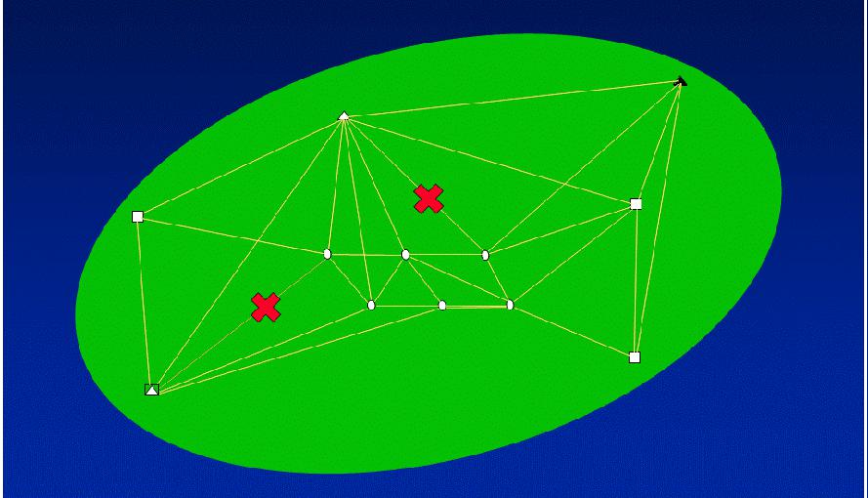

Сур. 13 бір бастапқы нүктесі бар еркін тордын мысалы

Еркін торды теңестіру процедурасынан кейін біз оның дәлдігін қателіктер эллипсі түрінде бағалаймыз (сурет. 14), сондай-ақ кесте түрінде (кесте. 1). Еркін теңдестіру координаттары тек тордың ішкі дәлдігін талдау үшін қолданылуы керек. Оларды түпкілікті нәтиже ретінде таратуға болмайды.

Сур. 14 еркін тордын теңестіру мысалы

Кесте 1. дәлдікті бағалаудағы тең координаттар

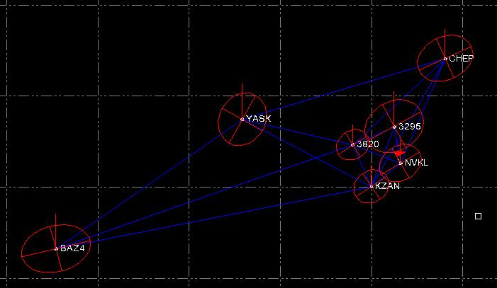
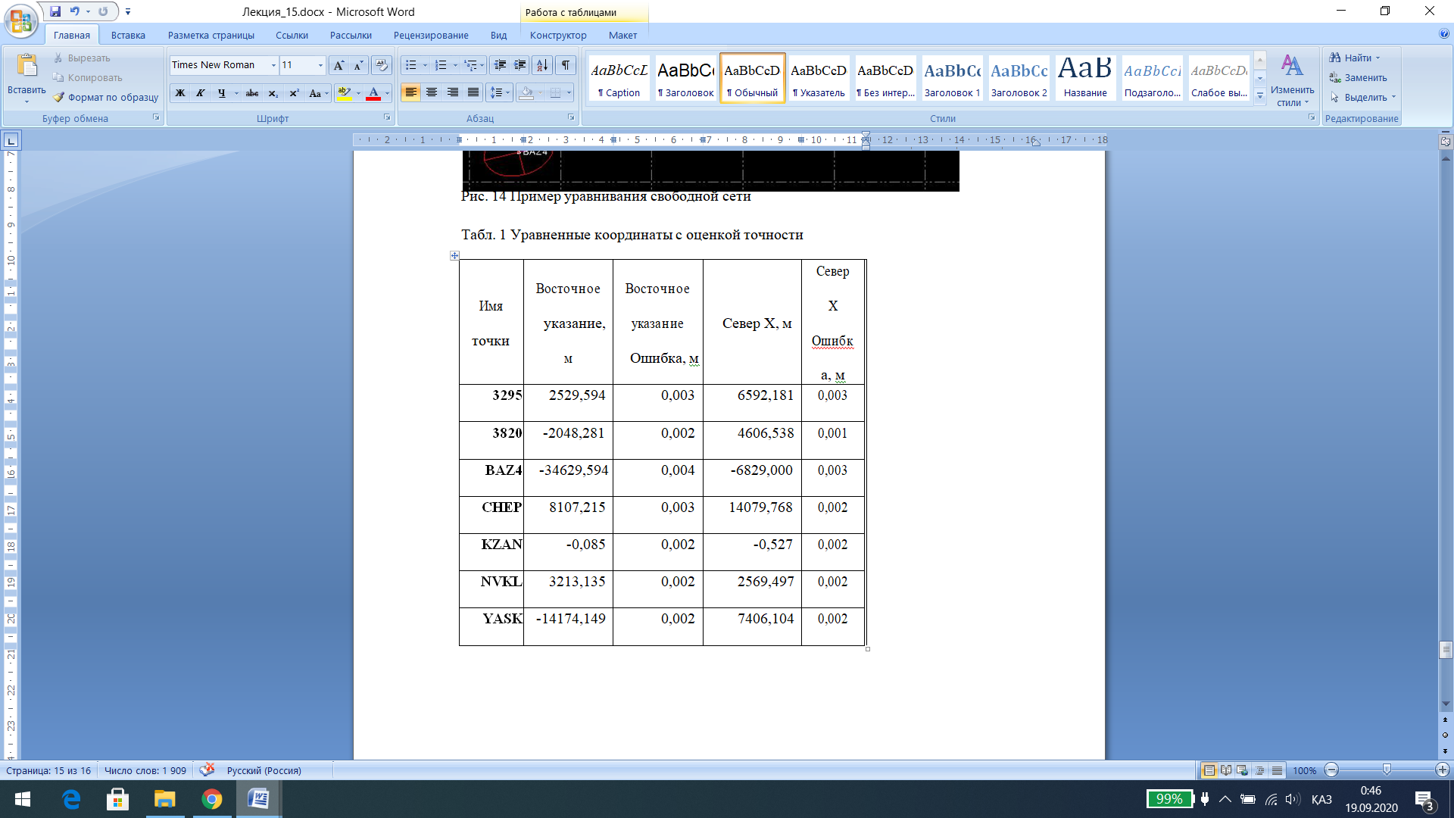

Қорытынды

Зертханалық жұмыстың нәтижелері бойынша студенттер GNSS анықтамаларының қарапайым түрі – тірек геодезиялық желілерді құруға арналған статикалық түсірілім процесі туралы түсінікке ие болуы керек. Студенттер тірек желісін алдын-ала жоспарлап, тірек және анықталған нүктелер санына, сондай-ақ GNSS өлшеу кезінде бір уақытта қолданылатын қабылдағыштардың санына байланысты ең жақсы нұсқаны таңдауы керек. Далалық статикалық өлшеулерді жүргізер алдында ГНСС жабдықтар жиынтығын дайындау қажет, оның жұмысына көз жеткізіңіз. Өлшеулерді жүргізгеннен кейін ГТС өлшемдеріне алдын ала және түпкілікті өңдеу жүргізу, олардың сапасы мен нормативтік талаптарға сәйкестігін бағалау қажет. Жұмыстың соңғы нәтижесі-соңғы координаттардың дәлдігін бағалай отырып, тірек және анықталған нүктелердің координаттар каталогы.

